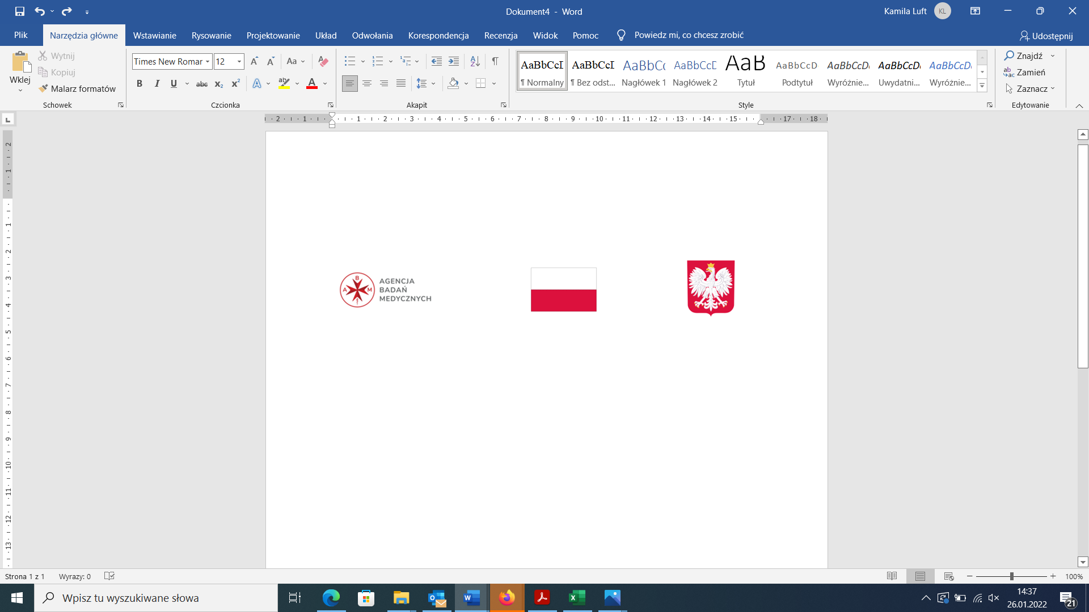

Zabrze, 19.09.2024 r.

**OGŁOSZENIE O OTWARTYM NABORZE NA STANOWISKO:**

**Konsultant ds. wytwarzania i jakości o kwalifikacjach osoby wykwalifikowanej**

**1/ABM/2024**

Nabór jest realizowany w ramach projektu„Mutation-resistant nano therapeutics inhibiting infection progress of RNA-virus, SARS-CoV-2" dofinasowanego ze środków budżetu Państwa w ramach konkursu Agencji Badań Medycznych ABM/2021/05.

**Podmiot ogłaszający nabór:**

Śląski Park Technologii Medycznych Kardio-Med Silesia Sp. z o.o.

ul. M. Curie-Skłodowskiej 10C

41-800 Zabrze

**Miejsce publikacji ogłoszenia:**

Strona [www.kmptm.pl](http://www.kmptm.pl)

**Charakter zatrudnienia:** umowa o pracę/ umowa zlecenie/ kontrakt

Przewidywany czas obowiązywania umowy od października 2024 do czerwca 2025 z możliwością wydłużenia.

**Szacowany wymiar zaangażowania**: - około 80-120 h/miesiąc jedna osoba. Przewiduje się możliwość zaangażowania większej liczby osób – zależnie od obciążenia zawodowego i dynamiki prac badawczych.

**OPIS ZADAŃ:**

* zapewnienie, że każda seria produktu leczniczego została wytworzona i skontrolowana zgodnie  
  z przepisami prawa oraz wymaganiami określonymi w pozwoleniu na dopuszczenie do obrotu, monitorowanie zgodności procedur oraz działań Wykonawcy zgodnie z ROZPORZĄDZENIEM MINISTRA ZDROWIA z dnia 9 listopada 2015 r. w sprawie wymagań Dobrej Praktyki Wytwarzania;
* kontrole dokumentacji z procesu wytwórczego oraz dokumentacji zwolnienia z produkcji serii, tj. konsultacje w zakresie kontroli oraz przepływu dokumentacji pomiędzy Zlecającym  
  a Wykonującym;
* przeprowadzanie audytów wewnątrz struktury Wykonawcy (w kontekście procesu przygotowania preparatu, w tym zapoznanie się z procedurami wytwarzania po stronie konsorcjum, nadzór nad współpracą z wytwórcą);
* kontrola dokumentacji zespołu badawczego pod kątem zapewnienia transferu metod do wytwórcy, w tym ocena poprawności dokumentacji konsorcjum w kontekście audytowania.

**WYMAGANIA WOBEC KANDYDATA:**

* posiada tytuł zawodowy magistra, magistra inżyniera, lekarza lub inny równorzędny lub posiada dyplom, o którym mowa w art. 191a ust. 1 pkt 2 lub 3 lub ust. 2 ustawy z dnia 27 lipca 2005 r. – Prawo o szkolnictwie wyższym, uzyskany w obszarze obejmującym co najmniej jedną dyscyplinę naukową z dziedziny nauk biologicznych, chemicznych, farmaceutycznych, medycznych lub weterynaryjnych;
* zdobył/zdobyła wiedzę i umiejętności co najmniej w zakresie następujących przedmiotów: fizyki, chemii ogólnej i nieorganicznej, chemii organicznej, chemii analitycznej, chemii farmaceutycznej obejmującej analizę produktów leczniczych, biochemii ogólnej i stosowanej (medycznej), fizjologii, mikrobiologii, farmakologii, technologii farmaceutycznej, toksykologii oraz farmakognozji;
* posiada co najmniej dwuletni staż pracy u wytwórcy lub importera produktu leczniczego posiadającego zezwolenie (zezwolenia na wytwarzanie lub import produktu leczniczego), lub zgodę (W przypadku produktu leczniczego terapii zaawansowanej – wyjątku szpitalnego podjęcie wytwarzania następuje na podstawie zgody na wytwarzanie produktu leczniczego terapii zaawansowanej – wyjątku szpitalnego), obejmujący przeprowadzanie analizy jakościowej i ilościowej produktów leczniczych i substancji czynnych oraz przeprowadzanie badań i czynności kontrolnych koniecznych do zapewnienia jakości produktów leczniczych zgodnie z wymaganiami określonymi w pozwoleniu na dopuszczenie do obrotu;
* włada językiem polskim w stopniu niezbędnym do pełnienia obowiązków.

**PROCEDURA NABORU:**

Nabór prowadzony jest w sposób jawny. Ocena kandydatur nastąpi w 2 etapach:

* + - 1. Ocena formalna złożonych dokumentów (weryfikacja kompletności oraz terminowości złożonej dokumentacji aplikacyjnej) – dokumenty niekompletne lub złożone po terminie nie będą rozpatrywane. Ocena formalna obejmuje również weryfikację spełnienia Wymagań.
      2. Ocena kandydatur wg kryterium oceny – wskazana cena za realizację zadań – zgodnie z oświadczeniem – załącznik nr 1.

**SPOSÓB ZGŁASZANIA KANDYDATUR**

Kandydatury należy zgłaszać do 30.09.2024 r. do godziny 10:00 (decyduje data wpływu)

Kandydatury można zgłaszać drogą pocztową, mailową lub osobiście.

Adres:

Śląski Park Technologii Medycznych Kardio-Med Silesia Sp. z o.o.

ul. Marii Curie-Skłodowskiej 10C

41-800 Zabrze

Z dopiskiem (projekt ABM - LEK COVID)

e-mail: [biuro@kmptm.pl](mailto:biuro@kmptm.pl)

tel.: 32/ 70-50-305

Osobą kontaktową ws. naboru jest: Aneta Bochenek [a.bochenek@kmptm.pl](mailto:a.bochenek@kmptm.pl)

**Wymagane dokumenty*:**

* CV kandydata potwierdzające spełnianie wyżej wskazanych Wymagań
* Oświadczenie o spełnieniu kryteriów naboru oraz o braku powiązań wraz z proponowaną stawką wynagrodzenia – zgodnie z Załącznikiem nr 1 do ogłoszenia o naborze – załącznik obowiązkowy
* Oświadczenie dotyczące spełnienia wymogów formalnych, zaangażowania zawodowego nie przekraczającego 276 godzin – zgodnie z Załącznikiem nr 2 do ogłoszenia o naborze – załącznik obowiązkowy
* Ewentualnie inne dokumenty potwierdzające kwalifikacje i kompetencje kandydatów/referencje

…………………………………………………

*Śląski Park Technologii Medycznych Kardio-Med Silesia Sp. z o.o. informuje, że ze względu na to, że niniejszy nabór realizowany jest  
w ramach projektu dofinansowanego ze środków publicznych, dokumenty aplikacyjne będą przechowywane w siedzibie Śląskiego Parku Technologii Medycznych Kardio-Med Silesia Sp. z o.o. zgodnie z wymogami danego projektu, a wyniki naboru zostaną podane do wiadomości publicznej.



Załącznik nr 1

…………………………………………..

(Imię i nazwisko)

………………………………………….

………………………………………….

(Adres)

**OŚWIADCZENIE**

Oświadczam, że spełniam następujące wymagania:

|  |  |  |
| --- | --- | --- |
|  | **TAK** | **NIE** |
| **posiadam tytuł zawodowy magistra, magistra inżyniera, lekarza lub inny równorzędny lub posiada dyplom, o którym mowa w art. 191a ust. 1 pkt 2 lub 3 lub ust. 2 ustawy z dnia 27 lipca 2005 r. – Prawo o szkolnictwie wyższym, uzyskany w obszarze obejmującym co najmniej jedną dyscyplinę naukową z dziedziny nauk biologicznych, chemicznych, farmaceutycznych, medycznych lub weterynaryjnych** |  |  |
| **zdobyłem/zdobyłam wiedzę i umiejętności co najmniej w zakresie następujących przedmiotów: fizyki, chemii ogólnej i nieorganicznej, chemii organicznej, chemii analitycznej, chemii farmaceutycznej obejmującej analizę produktów leczniczych, biochemii ogólnej i stosowanej (medycznej), fizjologii, mikrobiologii, farmakologii, technologii farmaceutycznej, toksykologii oraz farmakognozji;** |  |  |
| **posiadam co najmniej dwuletni staż pracy u wytwórcy lub importera produktu leczniczego posiadającego zezwolenie (zezwolenia na wytwarzanie lub import produktu leczniczego), lub zgodę (W przypadku produktu leczniczego terapii zaawansowanej – wyjątku szpitalnego podjęcie wytwarzania następuje na podstawie zgody na wytwarzanie produktu leczniczego terapii zaawansowanej – wyjątku szpitalnego), obejmujący przeprowadzanie analizy jakościowej i ilościowej produktów leczniczych i substancji czynnych oraz przeprowadzanie badań i czynności kontrolnych koniecznych do zapewnienia jakości produktów leczniczych zgodnie z wymaganiami określonymi w pozwoleniu na dopuszczenie do obrotu** |  |  |
| **władam językiem polskim w stopniu niezbędnym do pełnienia obowiązków** |  |  |

Jednocześnie oświadczam, że:

1. Nie jestem powiązany/a kapitałowo z Zamawiającym
2. Nie jestem powiązany/a osobowo z Zamawiającym

Przez powiązania kapitałowe lub osobowe rozumie się wzajemne powiązania między Zamawiającym, którym jest Śląski Park Technologii Medycznych Kardio-Med Silesia Sp. z o.o. lub osobami upoważnionymi do zaciągania zobowiązań w imieniu Zamawiającego lub osobami wykonującymi w imieniu Zamawiającego czynności związane   
z przeprowadzeniem procedury wyboru wykonawcy a wykonawcą, polegające w szczególności na:

1. uczestniczeniu w spółce jako wspólnik spółki cywilnej lub spółki osobowej,
2. posiadaniu co najmniej 10% udziałów lub akcji, o ile niższy próg nie wynika z przepisów prawa
3. pełnieniu funkcji członka organu nadzorczego lub zarządzającego, prokurenta, pełnomocnika,
4. pozostawaniu w związku małżeńskim, w stosunku pokrewieństwa lub powinowactwa w linii prostej, pokrewieństwa drugiego stopnia lub powinowactwa drugiego stopnia, w linii bocznej lub w stosunku przysposobienia, opieki lub kurateli.

**Proponowana wysokość wynagrodzenia (PLN) – stawka brutto brutto/godz. ………………………………………**

..................................., dn. ........................ ...........................................................

(podpis)



Załącznik nr 2

**OŚWIADCZENIE**

Ja, **……………………………………………………………………..………** *,* w związku z zaangażowaniem do projektu pt. **„Mutation-resistant nano therapeutics inhibiting infection progress of RNA-virus, SARS-CoV-2.”** dofinasowanego ze środków Budżetu Państwa w ramach konkursu Agencji Badań Medycznych ABM/2021/05, oświadczam, że:

1) obciążenie wynikające z zaangażowania w projekt nie wyklucza możliwości prawidłowej i efektywnej realizacji wszystkich zadań mi powierzonych,

2) moje łączne zaangażowanie zawodowe w realizację wszystkich projektów finansowanych z funduszy strukturalnych i Funduszu Spójności oraz działań finansowanych z innych źródeł, w tym środków własnych Śląskiego Parku Technologii Medycznych Kardio-Med Silesia Sp. z o.o. i innych podmiotów, nie przekracza limitu 276 godzin miesięcznie[1].

Jednocześnie zobowiązuję się do niezwłocznego poinformowania Śląskiego Parku Technologii Medycznych Kardio-Med Silesia Sp. z o.o. o przekroczeniu wyżej wskazanego limitu mając świadomość, że jego przekroczenie spowoduje niekwalifikowanie mojego wynagrodzenia w w/w projekcie.

……………………………………….

(podpis)

Załącznik nr 3

# **Informacja o zasadach przetwarzania danych**

Administratorem Pani/a danych osobowych jest Śląski Park Technologii Medycznych Kardio-Med Silesia Sp. z o. o. z siedzibą w Zabrzu.

Dane kontaktowe inspektora ochrony danych to: iod@kmptm.pl.

## Śląski Park Technologii Medycznych Kardio-Med Silesia Sp. z o.o. **informuje**, że dane będą przetwarzane:

* w celu realizacji projektu oraz jego rozliczenia na podstawie obowiązku prawnego ciążącego na administratorze zgodnie z art. 6 ust. 1 lit. c RODO;
* w celu przeprowadzenia procesu rekrutacyjnego na podstawie wyrażonej przez Pana(-ią) zgody zgodnie z art. 6 ust. 1 lit. a RODO;
* w celu upublicznienia danych zwycięzcy postepowania rekrutacyjnego na podstawie art. 6 ust. 1 lit. c RODO.

Przysługuje Panu/i prawo dostępu do danych oraz prawo ich sprostowania, usunięcia, ograniczenia przetwarzania, prawo do przenoszenia danych, prawo do cofnięcia zgody   
w dowolnym momencie; wycofanie zgody nie ma wpływu na zgodność z prawem przetwarzania, którego dokonano na podstawie zgody przed jej wycofaniem.

Podanie przez Pana/Panią danych osobowych jest dobrowolne, ale konieczne do realizacji celów, do jakich zostały zebrane.

Dane mogą być udostępniane podmiotom, które są upoważnione do tego na podstawie przepisów prawa oraz podmiotom współpracującym z administratorem w związku z realizacją projektu, podmiotom kontrolującym projekt oraz podmiotom, którym administrator powierzył przetwarzanie danych osobowych, w tym Agencji Badań Medycznych.

Przysługuje Panu/i prawo wniesienia skargi do Prezesa Urzędu Ochrony Danych.

W związku z transferem danych do serwisów należących do międzynarodowych organizacji, tzn. Facebook, Google administrator informuje, że przetwarzanie zostało zabezpieczone za pomocą przewidzianych prze Komisję Europejską standardowych klauzul umownych.

Pani/Pana dane osobowe nie podlegają zautomatyzowanemu podejmowaniu decyzji, w tym profilowaniu.

Dane będą przetwarzane do czasu rozliczenia Projektu oraz zakończenia archiwizowania dokumentacji lub do czasu odwołania przez Pana(-ią) zgody.

1. Limit dotyczy wszystkich form zaangażowania zawodowego, w szczególności:

   w przypadku stosunku pracy – uwzględnia liczbę dni roboczych w danym miesiącu, wlicza się nieobecność związaną ze zwolnieniami lekarskimi i urlopem wypoczynkowym, nie wlicza się czasu nieobecności związanej z urlopem bezpłatnym

   w przypadku stosunku cywilnoprawnego, samozatrudnienia oraz innych form zaangażowania – uwzględnia się czas faktycznie przepracowany, w tym czas zaangażowania w ramach własnej działalności gospodarczej poza projektami